№9 жалпы білім беретін мектебінің «Жас қыран» ұлдар ұйымының
ақпараты
26.10.22 күні 1-4 сынып оқушыларына «Әлімжеттік жасау – әлсіздік» тақырыбында «Жас қыран» ұлдар ұйымының жетекшісі С.Ельшибеков ұлдар жиналысын өткізді.Оқушыларға салауатты өмір салтына қол жеткізуде, денсаулықты сақтау мен нығайтудағы басты міндеттің бірі- бала құқығын қорғау, зорлық-зомбылыққа қарсы күрес жүргізу екендігін түсіндіріп өтті.Сонымен қатар балалардың күз мезгілінде үйде, көшеде, табиғатта қауіпсіздік ережесін сақтай білу жөніндегі білімдерін бекіту өз қауіпсіздігіне жауапкершілікпен қарауға, қауіпсіздік ережелерін сақтау жайында ақпараттар берді.

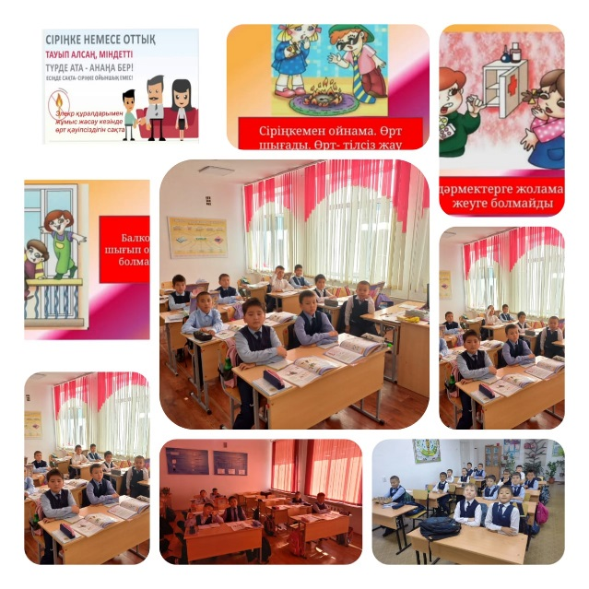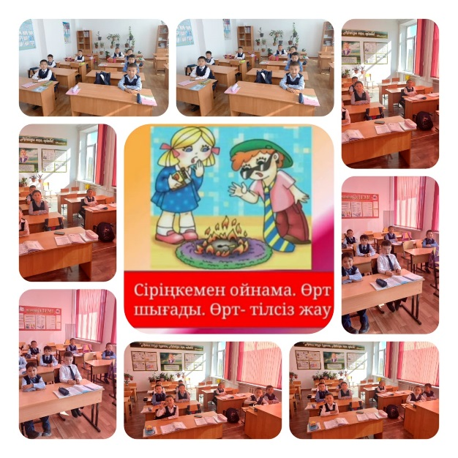

Организации мальчиков «Жас қыран " общеобразовательной школы
№9 информация
26.10.22 г. для учащихся 1-4 классов руководитель организации мальчиков «Жас қыран» С. Елшибеков провел собрание мальчиков на тему: «Әлімжеттік жасау – әзім».Учащимся было разъяснено, одной из главных задач в достижении здорового образа жизни, сохранении и укреплении здоровья является защита прав ребенка, борьба с насилием.Кроме того, закреплять знания детей о соблюдении правил безопасности дома, на улице, на природе в зимний период года, давать информацию о том, как ответственно относиться к своей безопасности, соблюдать правила безопасности.

